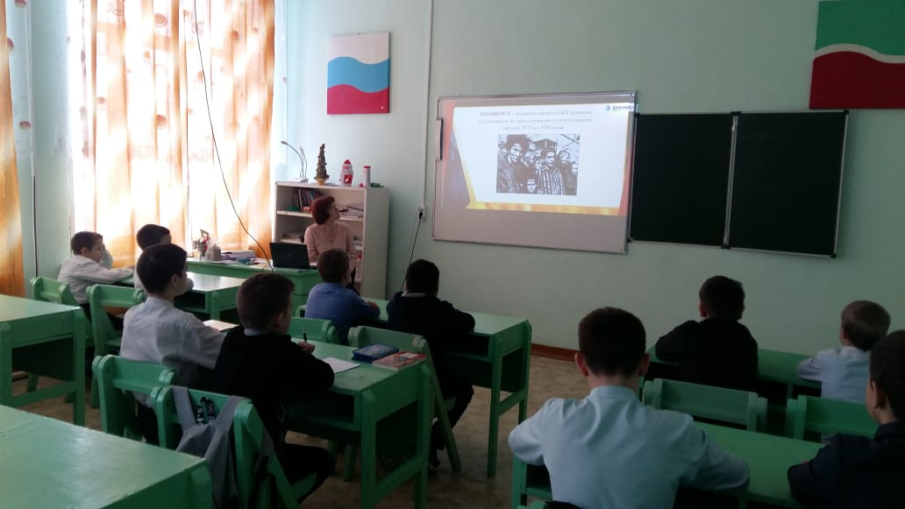

27 января в 4-6 классах прошел классный час «Помните всех», посвящённый памяти жертв Холокоста.

